Čítanie 4. ročník 24.4.2020
Úloha1: Pozorne si prečítaj text!

Ahoj Janka!
Píšem poležiačky.
Som štyri dni po operácii a nesmiem ešte vstať .
Je ti veľa detí a všetky majú dačo s nohami alebo chrbticou. V našej izbe ležia dve siedmačky a jedna ôsmačka, Katka, Zdenka a Hanka.
A v tejto nemocnici aj škola!
Žiaci ležia na posteli a učitelia ich učia. Slovenčinu, ruštinu, matematiku, všetko.
Takže nič nezameškáme a siedmu triedu skončím naraz s vami. To je dobre, však? Lebo inak by som bola ani dáka prepadlíčka.
A tu mi nik nevraví Kač – kač – kačica ani Tárajka. Prišla som do Bratislavy a moje prezývky ostali v Gorovci, to je fajn, no nie? Možno sa na ne aj zabudne, kým sa vrátim. Nevieš, koľko času treba, aby sa zabudla prezývka?
Pani učiteľka Cerovská, čo nás učí slovenčinu, mi niekedy povie: Ty moja treperenda! Ale to nie je prezývka. Pani Cerovskú mám veľmi rada a niekedy jej rozprávam o Gorovci aj o Tebe, aj o starkej, aj o Marošovi, aj o všetkom.
A drozdík žije!
Sestrička Lenka mi nedovolila držať si ho v nemocničnej izbe. Opatruje ho doma v klietke a vráti mi ho, keď pôjdem domov. Niekedy myslím, že ho vypustím, a niekedy, že sa vrátime spolu do Gorovca, keď sme obaja Gorovčnai. Tak neviem.
A teraz to najdôležitejšie:
Dnes som sa spýtala pána primára, či teraz po operácii nebudem už krívať. A on mi povedal: „ Dúfam, že nie, inak by si ma veľmi sklamala.“
A usmieval sa. Aj pani doktorka sa usmievala, aj sestrička Lenka. tak som sa usmiala aj ja.
Potom pán primár ešte povedal: „ hoci krívať na nohy nie je to najhoršie. Oveľa horšie je krívať na rozum.“
Potľapkal ma po líci a doložil. „ No rozum ty máš v poriadku a budeš mať v poriadku aj nohy.“
Janka, vieš, čo to znamená?
Že už nebudem Krívať!!!
Pravda, nie hneď, iba neskoršie. Najprv budem chodiť o dvoch barlách, potom o jednej a až potom .... Ale ja to vydržím, ojojoj.
Bozkáva Ťa Tvoja verná kamarátka MAJKA.

Mária Ďuríčková

Úloha2: Ktoré prekážky prekonávala Majka? ....................................................................................
.....................................................................................................................................................
Povedz, ktorá z nich bola najväčšia? ......................................................................................
Pán primár vyslovil múdrosť, ktorá patrí nám všetkým. Podčiarkni ju.
Vysvetli , čo myslel svojou múdrosťou pán primár? ...............................................................
..............................................................................................................................................................................................................................................................................................................
Odkiaľ písala Majka list? Prečo tam bola? .............................................................................
.......................................................................................................................................................

Slovenský jazyk 4. ročník 24.4.2020
Úloha1: Pozorne čítaj text. Na otázky odpovedaj ústne.
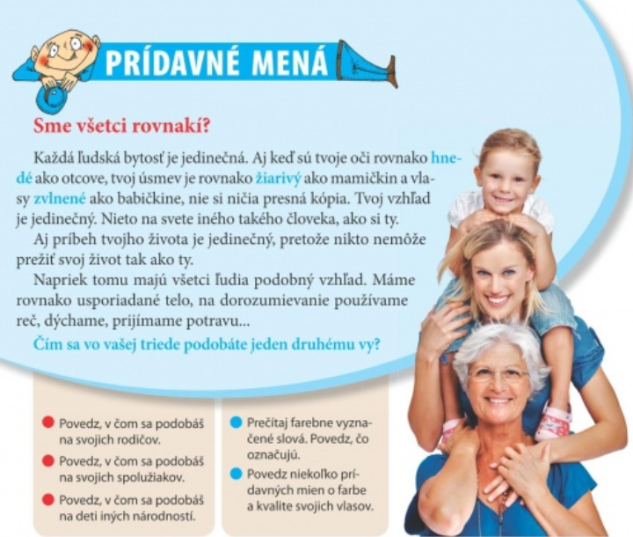

Prídavné mená
- sú slová, ktoré označujú vlastnosti osôb, zvierat a vecí.
- pýtame sa na ne otázkami Aký? Aká? Aké?
- ohybný slovný druh – skloňujeme ich

Úloha2: ústne precvičuj !!!
